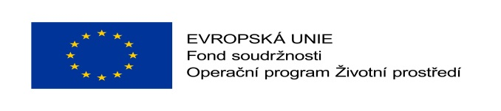
Příloha č. 2

Prohlášení o splnění základní způsobilosti dle § 74 zákona

č. 134/2016 Sb., o zadávání veřejných zakázek
Prohlašuji tímto, že jsem dodavatel/uchazeč, který:

- nebyl v zemi svého sídla v posledních 5 letech před zahájením zadávacího řízení pravomocně odsouzen pro trestný čin uvedený v příloze č. 3 k tomuto zákonu nebo obdobný trestný čin podle právního řádu země sídla dodavatele; k zahlazeným odsouzením se nepřihlíží,
- nemá v České republice nebo v zemi svého sídla v evidenci daní zachycen splatný daňový nedoplatek,
- nemá v České republice nebo v zemi svého sídla splatný nedoplatek na pojistném nebo na penále na veřejné zdravotní pojištění,
- nemá v České republice nebo v zemi svého sídla splatný nedoplatek na pojistném nebo na penále na sociální zabezpečení a příspěvku na státní politiku zaměstnanosti,
- není v likvidaci, proti němuž nebylo vydáno rozhodnutí o úpadku, vůči němuž nebyla nařízena nucená správa podle jiného právního předpisu nebo není v obdobné situaci podle právního řádu země sídla dodavatele.
Je-li dodavatelem právnická osoba, musí podmínku podle odstavce písm. a) splňovat tato právnická osoba a zároveň každý člen statutárního orgánu. Je-li členem statutárního orgánu dodavatele právnická osoba, musí podmínku podle odstavce písm. a) splňovat tato právnická osoba, každý člen statutárního orgánu této právnické osoby a osoba zastupující tuto právnickou osobu v statutárním orgánu dodavatele.

Název a sídlo uchazeče:

____________________________________

____________________________________

____________________________________

Toto prohlášení podepisuji jako ______________________ (funkce, např. jednatel společnosti).

V _____________________ dne___________________________

_____________________________________________________
Razítko a podpis oprávněné osoby
Titul, jméno, příjmení

